第十章 从粒子到宇宙


课时10.3 探索更小的微粒

2025年课程标准 | 物理素养
1、理解原子由原子核和电子构成。  2、知道原子核式结构模型。  3、通过摩擦起电实验理解电子转移的本质‌。 | 物理观念：了解夸克模型，知道质子、中子由夸克构成‌。  科学思维：认识微观研究对科技发展的推动作用‌。  科学探究：通过实验（如摩擦起电、验电器检测电荷）探究电子转移过程，掌握科学观察与推理的方法‌‌。  科学态度与责任：通过科学家探索微观粒子的历程（如汤姆生发现电子、卢瑟福提出原子核式模型），培养科学探索精神与创新意识‌‌。



知识点一、原子的核式模型
原子的核式模型：核式原子结构是1911年由卢瑟福提出的一种原子结构模型，核式原子结构认为：原子的质量几乎全部集中在直径很小的核心区域，叫原子核，电子在原子核外绕核作轨道运动。在卢瑟福提出其核实原子结构之前，汤姆逊提出了一个被称为“枣糕式”的电子模型，该模型认为，原子的带正电部分是一个原子那么大的、具有弹性的冻胶状的球，正电荷均匀地分布着，在这球内或球上，有负电子嵌着。这些电子能在它们的平衡位置上作简谐运动。观察到的原子所发出的光谱的各种频率认为就相当于这些振动的频率。
特别提醒
（1）原子由带正电荷的原子核和核外带负电荷的电子构成。
（2）原子核所带的正电荷与核外电子所带的负电荷在数量上相等，因此原子呈电中性，由原子组成的物质也呈电中性。
（3）不同物质的原子核束缚电子的本领不同。
（4）两个不同物质的物体相互摩擦时，哪个物体的原子核束缚电子的本领弱，它的一些电子就会转移到另一个物体上，失去电子的物体就会因缺少电子而带正电，得到电子的物体就会因为有多余电子而带等量的负电，由此可知，摩擦起电并不是产生了电荷，而只是将电子由一个物体转移到另一个物体。
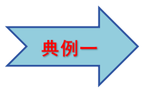下图所示的是用来说明原子结构的示意图。由图可知： 是由原子核和电子构成的，图中原子核内部结构的最小微粒是 。
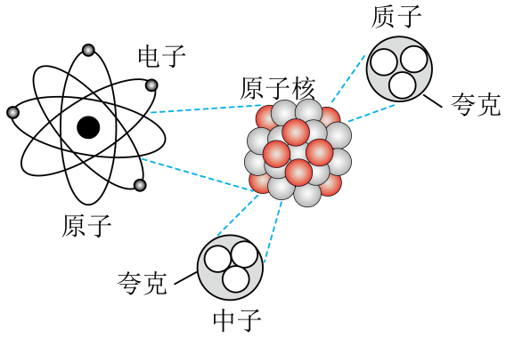

知识点二、科学家探索微观粒子
探索微观粒子：在探索比分子更小的微观粒子的历程中，人们首先发现了电子，进而认识到原子是由电子和原子核构成的。后来人们发现原子核是由质子和中子构成的，质子带正电荷，中子不带电，质子和中子统称为核子。20世纪60年代，科学家又提出质子和中子都是由被称为夸克的更小微粒构成的，一系列高能物理实验证实了这一说法的合理性。1897年汤姆生发现了电子，1919年卢瑟福用α粒子从氮原子核中打出了质子。
特别提醒
宇宙是由物质组成的，物质是由分子和原子组成的，固态、液态、气态的分子组成特点，原子的核式结构模型，致了解物质世界从微观到宏观的尺度，纳米科学技术及纳米材料的应用和发展前景。
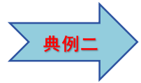不同状态下的分子运动就像不同时候的学生活动，其中液态分子的运动如甲图中的 ．原子结构跟乙图中的 相似。（选填对应的字母）
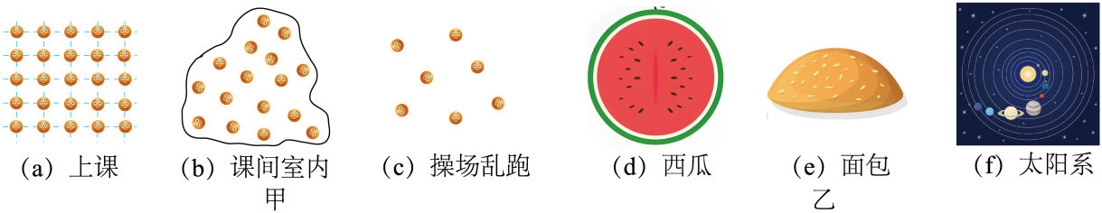

问题一：原子的核式模型
【角度1】原子的核式模型
【典例1】如图所示的是用来说明原子及原子核结构情况的示意图。由此图提供的信息可知：原子是由原子核和核外的 构成的，原子核又是由 和中子构成的，质子、中子是由更小的微粒 构成的。
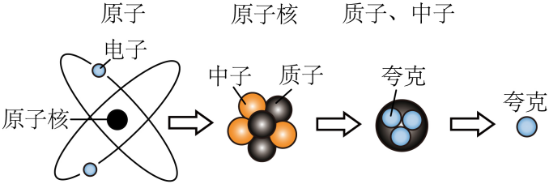
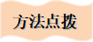
核式原子结构认为：原子的质量几乎全部集中在直径很小的核心区域，叫原子核，电子在原子核外绕核作轨道运动。
【变式1-1】在20世纪上半叶，科学家提出了许多原子结构的模型。下列四幅图中，与卢瑟福提出的原子核式结构模型最相似的是（ ）
A．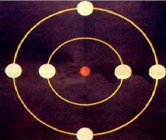行星模型 B．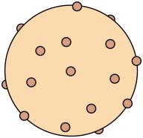枣糕模型
C．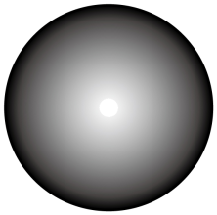实心球模型 D．西瓜模型
【变式1-2】如图是氦的原子模型示意图，原子核是 ，核外电子是 ，其中带正电的是 。（均选填“A”或“B”）
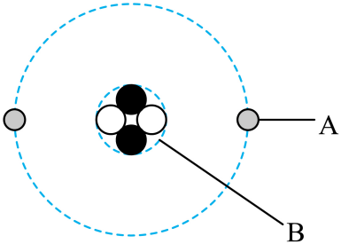
【角度2】物态的微观模型及特点
【典例2】研究发现，常见的物质是由大量分子组成的，分子又是由原子组成的，原子是由 和核外电子构成；“甲流病毒、原子、电子”按空间尺度比较，最小的是 ；用如图的模型来描述物质常见的三态，分子引力最大的是 图。
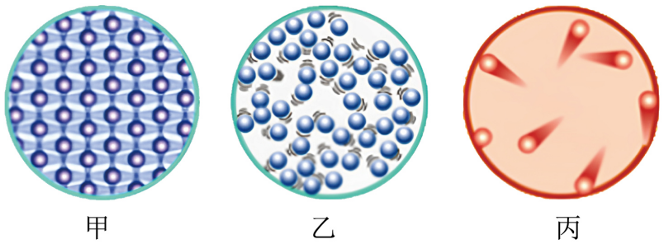
（1）固态物质：分子排列紧密，分子间有强大的作用力．固体有一定的形状和体积；
（2）液态物质：分子没有固定的位置，运动比较自由，粒子间的作用力比固体的小；液体没有确定的形状，具有流动性；
（3）气态物质：分子极度散乱，间距很大，并以高速向四面八方运动，粒子间的作用力极小，易被压缩，气体具有很强的流动性。
【变式1-1】如图所示是电子显微镜下的一些金原子。下列有关金原子的说法正确的是（ ）
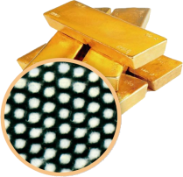
A．这些金原子是保持静止不动的
B．金原子之间有间隙，说明金原子间只有斥力
C．金是否处于固态可以从其原子的排列方式上进行推断
D．人们也可以用肉眼或光学显微镜观察到金原子的结构
【变式1-2】人类探索微观世界的脚步从未停止，科学家对原子的结构进行猜想和实验并提出了多种模型.如左下方的A、B图的两种模型中，卢瑟福提出的原子模型是 （选填“A”或“B”），其中位于原子核外的粒子叫 。右下方甲、乙和丙三图形象地反映了物质气、液、固三种状态分子排列的特点，通常情况下这三种状态中分子作用力最小的是 （选填“甲”“乙”或“丙”）。
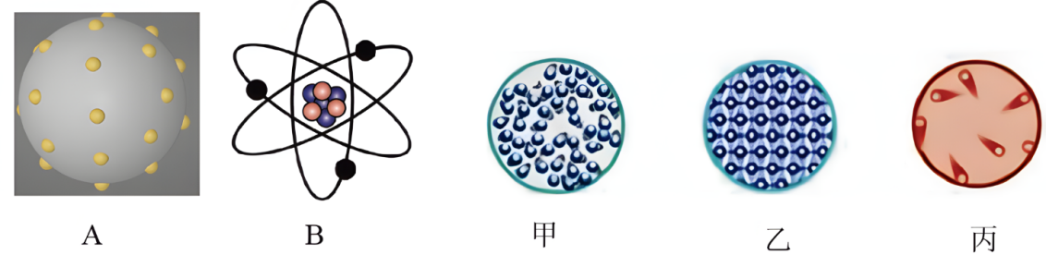
问题二：科学家探索微观粒子的进展
【角度1】人类探索微观世界的历程
【典例1】从微观世界到无限宇宙，人们一直在探索着自然的奥秘。1897年，物理学家汤姆孙发现了 是可分的。19世纪20年代，物理学家 对电流跟电阻和电压之间的关系进行了研究，并归纳得出电学的基本定律之一。
只有对微观世界“小“的概念的建立和探索微观世界的科学方法的形成过程来理解才能更好的处理题目。
【变式1-1】为了揭示微观世界的奥秘，无数科学家进行了不懈的探索。下列说法错误的是（ ）
A．汤姆孙发现了电子，表明原子不是物质的不可再分的最小单元
B．卢瑟福提出了原子结构的行星模型，带负电的电子绕带正电的原子核高速运动
C．科学家发现原子核由带正电的质子和不带电的中子构成
D．质子和中子是组成物质世界的最小微粒，不可再分
【变式1-2】从微观世界到无限宇宙，人们一直在探索着自然的奥秘。1909年—1911年英国物理学家卢瑟福与其合作者做了用粒子轰击金箔的实验，提出了原子的 模型；物理学家 创立了狭义相对论和广义相对论，开创了现代科学技术新纪元，被公认为是继伽利略、牛顿之后最伟大的物理学家。

【基础强化】
1．下列各种物质微粒中，带电的粒子是（ ）
A．电子 B．中子 C．分子 D．原子

2．在如图所示的锂原子模型中，a表示的是（ ）
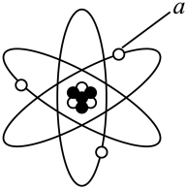
A．原子核 B．质子 C．中子 D．电子
3．如图所示，兴趣小组在参观科技馆中的“静电碰碰球”，他们转动手柄使玻璃罩中间的大金属球带上正电，周围不带电的小金属球碰上大金属球后会被弹开，下列分析正确的是（ ）
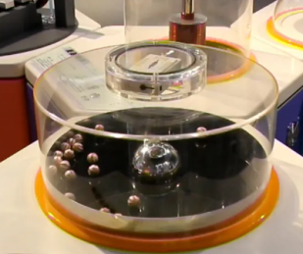
A．人在转动手柄的过程中创造了电荷
B．大金属球带正电是因为它有多余的电子
C．小金属球不带电是因为它内部没有电子
D．小金属球被弹开是因为同种电荷相互排斥
4．如图，某粒子a由粒子b、c构成，各粒子的带电情况如下表，根据所学原子及其结构知识，关于这些粒子分析正确的是（ ）
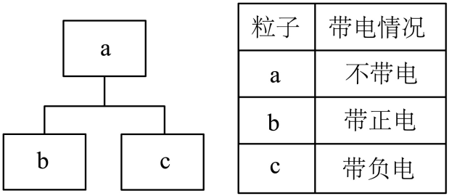
A．b带正电荷小于的c带的负电荷 B．b带正电荷大于的c带的负电荷
C．a是原子核，b是原子，c是电子 D．a是原子，b是原子核，c是电子
5．下列说法中正确的是（ ）
A．构成物质的分子、原子在不断地运动
B．原子是由质子和中子组成的
C．电子位于原子的中心
D．分子是微观粒子中的最小微粒

6．下列关于粒子和宇宙的说法，正确的是（ ）
A．扫地时尘土飞扬，说明分子在永不停息地做无规则运动
B．固体和液体很难被压缩，是因为分子间存在斥力
C．原子核是由电子和中子构成的
D．研究天体时引入光年作为时间的单位
7．物质是由 组成的，若一个原子的直径是10⁻¹⁰m，我国科学家制造的纳米碳纤维管的直径是33nm，相当于 个原子一个一个排列起来的长度。
8．科技馆内有一个“静电球”，当人触摸“静电球”时，头发丝便会一根根地竖起，形成“怒发冲冠”的景象，如图所示。这是由于头发丝带有 （填“同种”或“异种”）电荷而相互 （填“吸引”成“排斥”）。

9．英国物理学家卢瑟福提出的原子核式模型如图所示，其中位于原子中心位置的粒子叫原子核，这种粒子 （选填“带正电”“带负电”或“不带电”）。
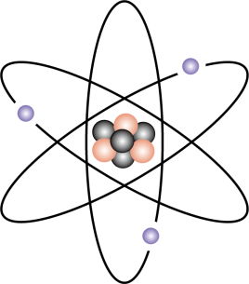
10．科学家研究发现，物质是由 、原子组成的。原子是由带负电荷的 和带正电荷的 构成的。
【能力培优】
11．部分物质的原子核对核外电子束缚能力的强弱如表所示，小星同学将与涤纶摩擦后的玻璃棒靠近悬挂的轻质小球，发现轻质小球被吸引，如图所示，下列说法正确的是（ ）
原子核对核外电子的束缚能力：弱→强
玻璃 | 毛皮 | 丝绸 | 纸 | 金属 | 硬橡胶 | 涤纶 | 硬塑料
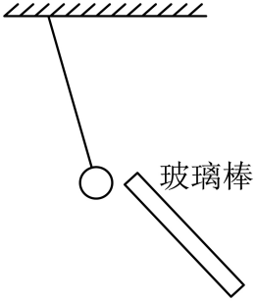
A．小球一定带正电 B．小球一定带负电
C．涤纶摩擦时失去电子 D．涤纶摩擦时得到电子
12．研究表明，太空中的某种带电粒子会对飞船的计算机系统产生影响。该粒子一定不是（ ）
A．原子核 B．电子 C．质子 D．中子
13．科学家们经常用模型来描述非常庞大或者极其微小的事物结构。
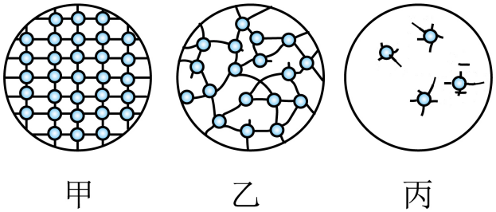
(1)用如图所示的模型来描述物质常见的三态，其中液体分子排列模型对应 图，分子引力最大的是 图；
(2)物理学家卢瑟福建立了类似行星绕日的原子核式结构，其中太阳与原子结构中 类似。
14．下图所示的是常见物质的微观结构．一定带正电的是质子和 ，正常情况下不带电的是 。（均填字母）
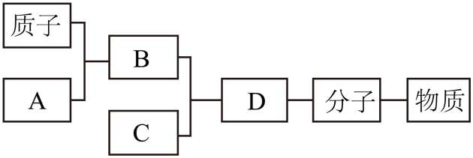
15．探究原子结构的奥秘。
【实验过程】
1910年英国科学家卢瑟福进行了著名的α粒子（带正电）轰击金箔实验。结果发现：绝大多数α粒子穿过金箔后仍沿原方向前进，但是有少数α粒子却发生了较大的偏转，并且有极少数α粒子的偏转超过90°，有的甚至几乎达到180°，像是被金箔弹了回来。
【解释与结论】
（1）卢瑟福所说的“除非原子的大部分质量集中到了一个很小的结构上”中的“很小的结构”指的是 ，该结构带 电；
（2）1μm金箔包含了3000层金原子，绝大多数α粒子穿过后方向不变，说明 ；
A．原子的质量是均匀分布的
B．原子内部绝大部分空间是空的
C．原子内部有一个体积特别大的中心结构
（3）科学家对原子结构的探究经历了三个过程，通过α粒子散射实验，你认为原子结构为以下的 。
A．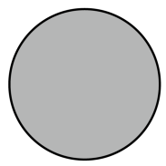道耳顿模型特点：不可再分的实心球体
B．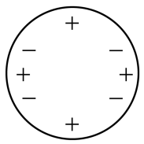汤姆生模型特点：正负电荷均匀分布
C．卢瑟福模型特点：核位于原子中心，质量集中在核上

